PRACOVNÍ LIST – SEVERNÍ EVROPA – II. ČÁST
1. Pracuj s internetem. Jaké státy severní Evropy jsou členem Evropské unie a které nejsou, uveď důvody, proč se některé státy severní Evropy členem Evropské unie nestaly.
……………………………………………………………………………………………………………………………………………
……………………………………………………………………………………………………………………………………………
……………………………………………………………………………………………………………………………………………
2. Zjisti s využitím zaslané mapy, co na následující mapě označují jednotlivá písmena:
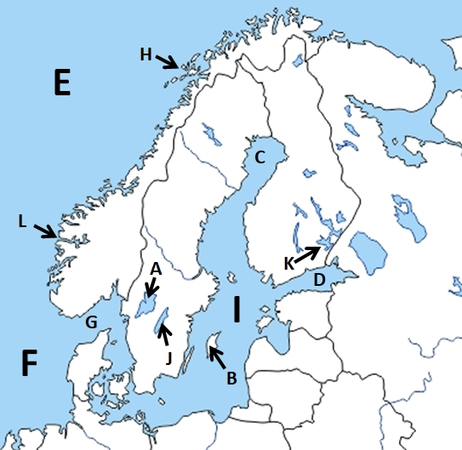
A: ……………………………………………….
B: ……………………………….………………
C: ……………………………….………………
D: ……………………………….……………..
E: ………………………………….……………
F: …………………………………….………..
G: ……………………………………….…….
H: ………………………………………………
I: ……………………………………………….
J: ……………………………………………….
K: ………………………………………………
L: ………………………………….……………

3. Využij internet. Jaké státní zřízení je v daných státech, kdo konkrétně tam nyní vládne?
DÁNSKO = ….……………………………………………………………………………………………………………………...
NORSKO = ….……………………………………………………………………………………………………………………...
FINSKO = ….…..…………………………………………………………………………………………………………………...
ŠVÉDSKO = ….…..………………………………………………………………………………………………………………...
ISLAND = ….…..…………………………………………………………………………………………………………………...
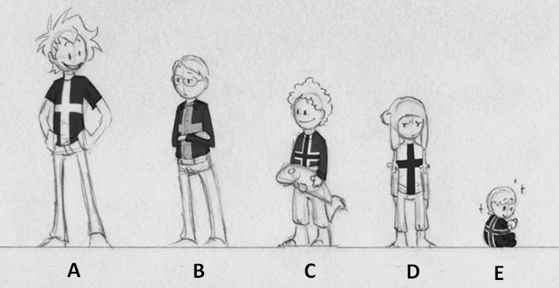
4. Pracuj s internetem. Zjisti, kdy jednotlivé státy severní Evropy vznikly, přiřaď vždy k jednotlivým písmenům název státu a rok, případně století jeho vzniku.

5. Zjisti s pomocí internetu, jak souvisejí následující obrázky s některým ze států severní Evropy, napiš vždy pár zajímavostí.

A = ………………………………………………………………………………………………………………………………………
B = ………………………………………………………………………………………………………………………………………
C = ………………………………………………………………………………………………………………………………………
D = ……………………………………………………………………………………………………………………………………..
E = ……………………………………………………………………………………………………………………………………...

5. Představ si, že žiješ ve Švédsku. Chceš jít nakoupit a využiješ toho, že máš nedaleko svého bydliště Lidl (německý obchodní řetězec), kde by si mohl nakoupit o něco laciněji. Využij zaslaný leták a zjisti, jaká bude tvá útrata za následující zboží jak ve švédské, tak v české měně. Napiš, co si vlastně nakoupil.
15x Ägg, 1kg Kalrökt lax, 1kg Gröna vindruvor, 1x Valnötsbröd, 1x Gräddfil 12%, 1x Ärter
……………………………………………………………………………………………………………………………………………
……………………………………………………………………………………………………………………………………………
……………………………………………………………………………………………………………………………………………
6. Pracuj s internetem. Vyber z nabídky a uveď, jaké osobnosti zachycují následující fotografie. Odkud pocházejí a čím se proslavily?
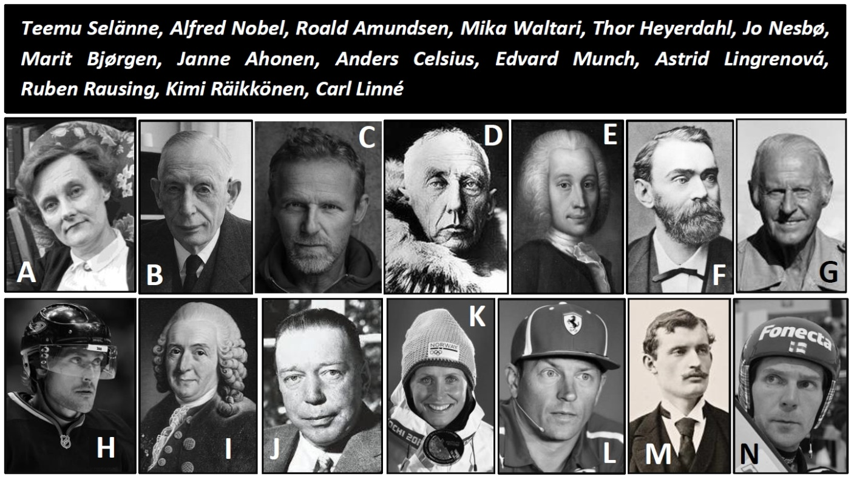
E
D
C

A = ………………………………………………………………………………………………………………………………………….
B = ………………………………………………………………………………………………………………………………………….
C = ………………………………………………………………………………………………………………………………………….
D = ………………………………………………………………………………………………………………………………………….
E = ………………………………………………………………………………………………………………………………………….
F = ………………………………………………………………………………………………………………………………………….
G = ………………………………………………………………………………………………………………………………………….
H = ………………………………………………………………………………………………………………………………………….
I = ……………………………………………………………………………………………………………………………………………
J = …………………………………………………………………………………………………………………………………………..
K = ………………………………………………………………………………………………………………………………………….
L = …………………………………………………………………………………………………………………………………………..
M = …………………………………………………………………………………………………………………………………………
N = ………………………………………………………………………………………………………………………………………….

